RED
MARKA
Revista de Marketing Aplicado
Vol. x, núm. x (xxxxx), x-xx
Recibido el … de …. de 20xx
Aceptado el … de ….de 20xx
ISSN: 1852-2300
doi: https://doi.org/

Título en español. En minúsculas, Gill Sans 14, negrita, centrado (máximo 2 líneas, preferiblemente 1 línea)

Título en inglés. En minúsculas, Gill Sans, 12, centrado (máximo 2 líneas, preferiblemente 1 línea)

Apellidos, Nombre
Universidad
Apellidos, Nombre
Universidad

Resumen (Gill Sans, 11, negrita)
Gill Sans, 11, justificado a ambos lados. Opciones de Interlineado (Espaciado: anterior 0, posterior 0, Interlineado múltiple en 1,2)
Entre 100-150 palabras donde se describa de forma concisa el motivo y el objetivo de la investigación, la metodología empleada, los resultados más destacados y las conclusiones principales. En el resumen no se incluirán citas bibliográficas.
*Es obligatorio, incluir el link al Orcid de cada autor. puede obtenerlo en: http://orcid.org

Palabras clave: entre 5 y 10 palabras clave, separadas por comas, en letra mínuscula

Abstract
Resumen en inglés. No se permite utilizar traductores automáticos.

Keywords: entre 5 y 10 palabras clave, separadas por comas, en letra minúscula

1. INTRODUCCIÓN
Extensión máxima para artículos 6.500 palabras de texto, incluyendo título, resúmenes, descriptores, tablas y referencias.
Los epígrafes del artículo se numerarán manualmente (no numeración automática de Word) y en arábigo, con un máximo de tres niveles, en Gill Sans, cuerpo 11, justificado a ambos lados y según estos ejemplos en cuanto a uso de mayúsculas, negritas y cursivas:

1. PRIMER EPÍGRAFE, 1.1. Segundo epígrafe, 1.1.1. Tercer epígrafe. La extensión de estos epígrafes será como máximo de una línea.
Todos los artículos incluirán los siguientes epígrafes: 1. Introducción 2. Marco Teórico (los apartados del marco teórico llevarán un título de “primer epígrafe”) 3. Metodología, 4. Resultados, 5. Discusión y Conclusiones, 6. Reconocimientos (si los hay) 7. Referencias Bibliográficas.

1.1 Segundo epígrafe
Las tablas, gráficos e imágenes serán incluidos en el texto, numerados en arábigo y con título y fuente centrados en la parte superior.
Los gráficos y tablas no sobrepasarán los márgenes de edición del resto del documento y los textos que incluyan deben ir igualmente en Gill Sans. En el caso del tamaño de letra de tablas y figuras, de ser necesario, podría emplearse el tamaño 9, siempre y cuando sea legible. Los editores podrán exigir al autor/a el formato original de tablas y gráficos.

Figura 2. Sangría y espaciado (fuente: Word)
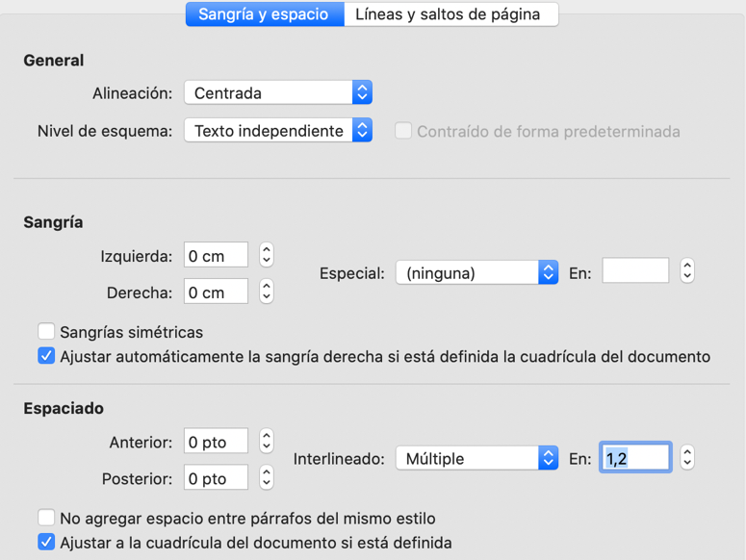

1.1.1 Tercer epígrafe
Las notas deberán limitarse al máximo. En caso de ser necesario su uso, éstas se situarán a pie de página, numeradas correlativamente en arábigo, letra Gill Sans, 8, texto justificado a ambos lados.
Las URL que se referencien en el texto (también en pie de página y referencias bibliográficas) deben estar activadas.

Figura 2. Márgenes del documento (Fuente: Word)
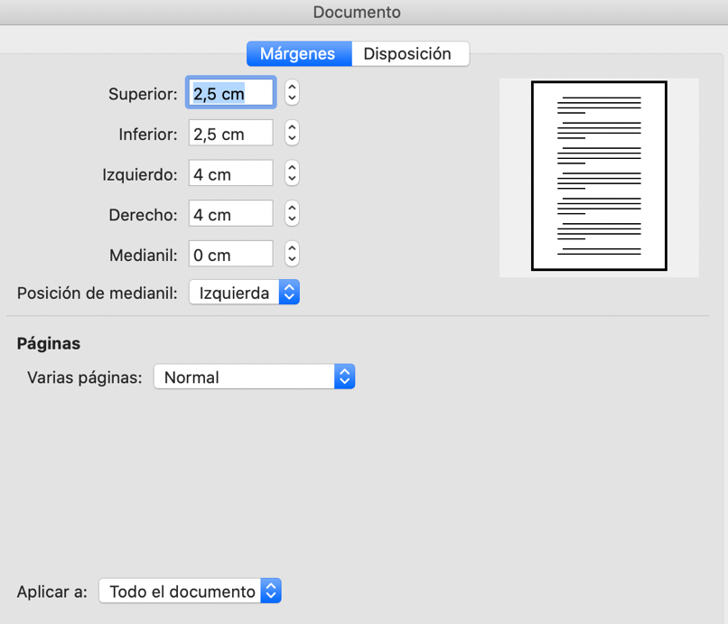

7. REFERENCIAS BIBLIOGRÁFICAS
El texto de las referencias bibliográficas se justificará a ambos lados (no se admiten citas automáticas). Entre las referencias bibliográficas sólo se incluirán las citadas en el texto. Para la configuración de las referencias se seguirá, de forma rigurosa, las siguientes normas APA, sin diferenciarse en apartados y colocadas por orden alfabético:

- Libros o monografías
Piketty, T. (2015). El capital en el siglo XXI. RBA.

- Capítulos de libro
Cuerdo Mir, M. (2009). Problemas ambientales internacionales. En José Antonio Alonso (Dir.), Lecciones sobre economía mundial: introducción al desarrollo y a las relaciones económicas internacionales (4ª ed., pp. 144-168). Aranzadi.

- Artículos de revista en papel
Delgado Cabeza, M. (2010). El sistema agroalimentario globalizado: imperios alimentarios, y degradación social y ecológica. Revista de Economía Crítica, (10), 32-61.

- Artículos de revista-e
Febrero, E., and Uxó, J. (2011). Constraints and alternatives for employment and output growth: Spain during the great recession. Journal of Contemporary European Studies, 19(1), 63-81. https://doi.org/10.1080/14782804.2011.554194

- Congresos
Orden, M. C., González, A. C., y Blázquez, J. J. (2013). Los «bancos malos» como mecanismo de saneamiento del sector bancario: experiencias pasadas y el caso español. En Juan José García Machado (coord.). Nuevos horizontes en administración (pp. 15-24). Acta presentada en XXVII Congreso Anual AEDEM, Huelva 7-9 Junio. Huelva: Universidad.

- Informes
Arribas Barreras, V., Josa, E., Bravo Durán, S., García Hildjding, I., y San Miguel Arregui, P. (2016). Informe: el sector de la moda en España: retos y desafíos. http://observatoriomodaespañola.com/wp-content/uploads/2016/06/INFORME.pdf

- Tesis Doctorales, Trabajos Fin de Máster, Trabajo Fin de Grado
Carpente Porral, D. (2016). Análisis de los estados financieros de Atresmedia: el reflejo de la crisis en la industria televisiva española (Trabajo fin de grado, Universidade da Coruña). http://ruc.udc.es/dspace/handle/2183/18162

- Web
Unión Europea. (2017). Web oficial de la Unión Europea. https://europa.eu/european-union/index_es

Apellidos, Nombre, https://orcid.org/, Universidad, correo Apellidos, Nombre, https://orcid.org/, Universidad, correo
Forma de citar este artículo: Apellidos, Inicial., & Apellidos, Inicial. (2019). Título, Redmarka. Revista de Marketing Aplicado, vol x, núm. x, x-xx. https://doi.org/
Gil Sans, 8, texto justificado a ambos lados

